市工业和信息化局公共数据集下载手册
一、平台网址
登录南京市政务数据开放平台，网址为：http://opendata.nanjing.gov.cn
点击右上角登录按键，进入登录页面。
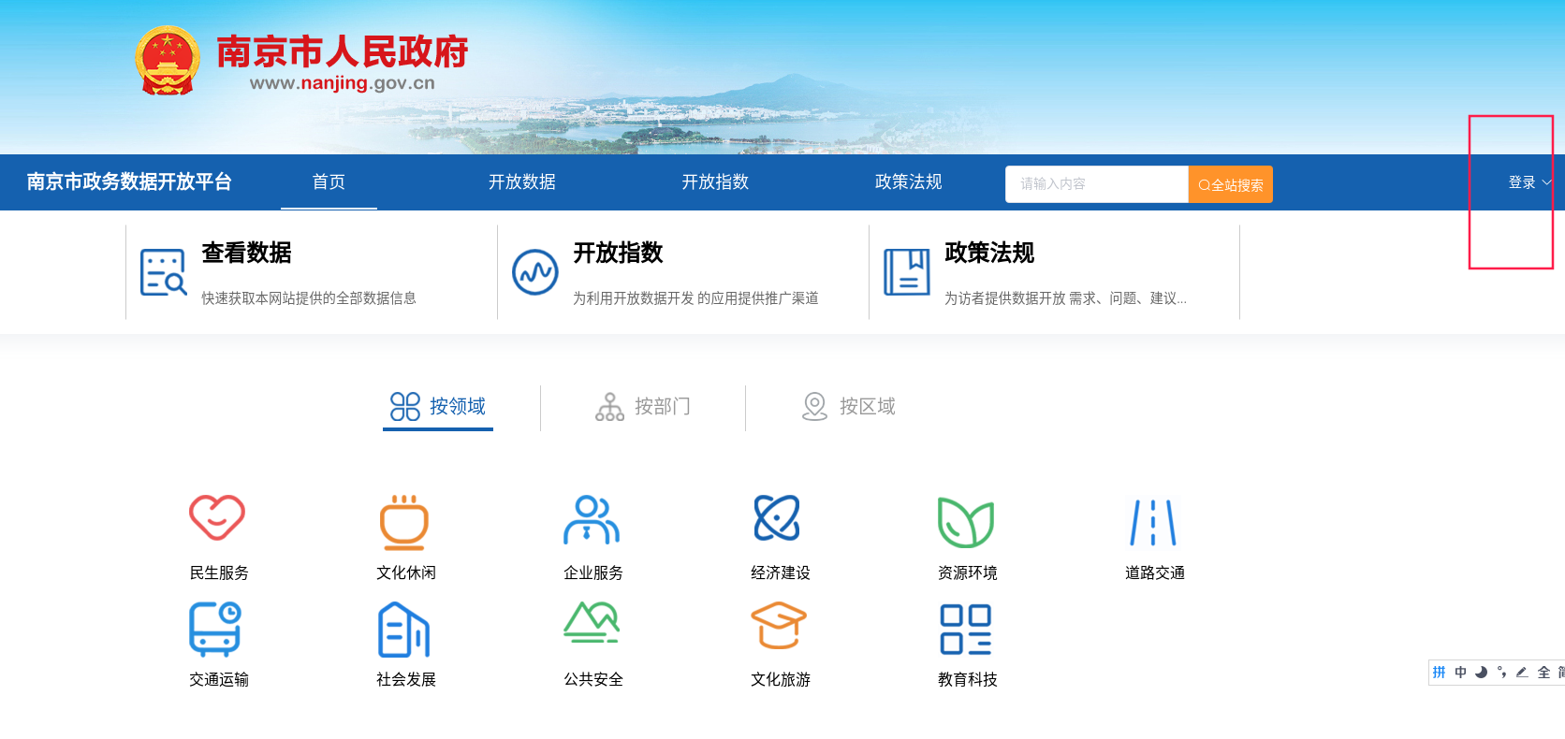
二、登录账号
选择“个人登陆”或“法人登录，输入“账号”“密码”，或选择使用其他登陆方式。
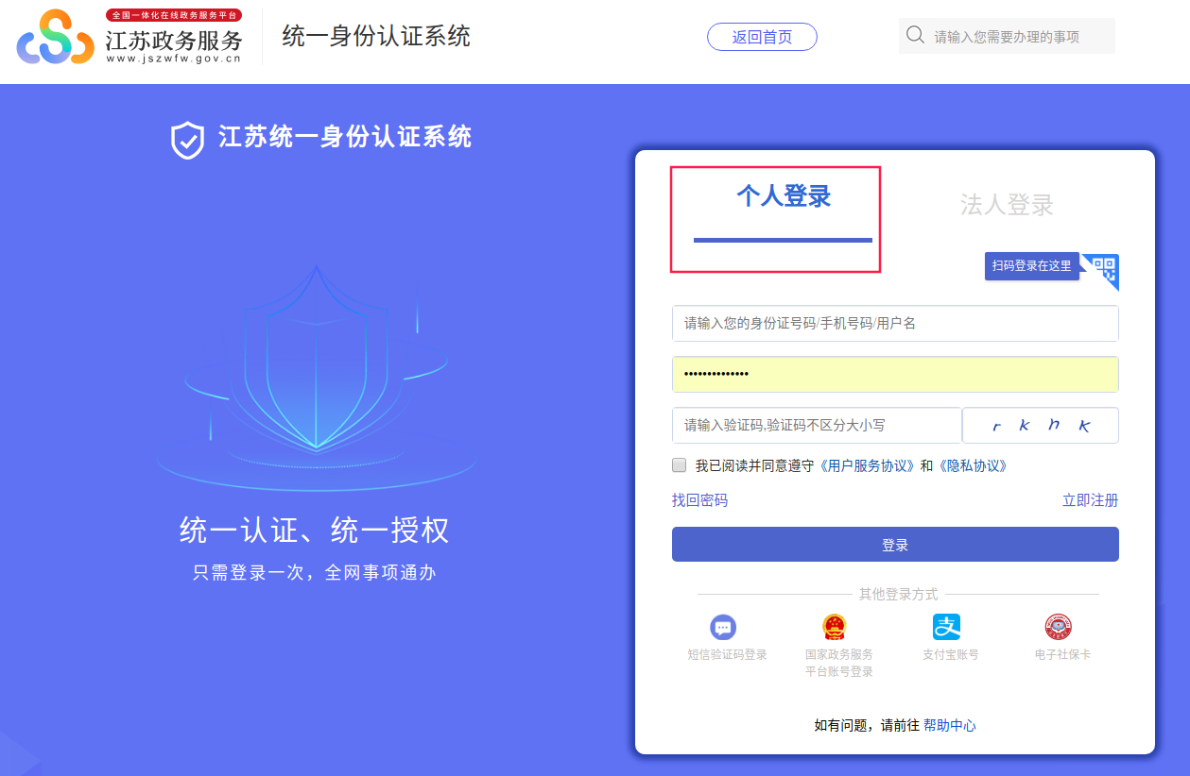
三、选择部门
点击“按部门”，选择“市工信局”
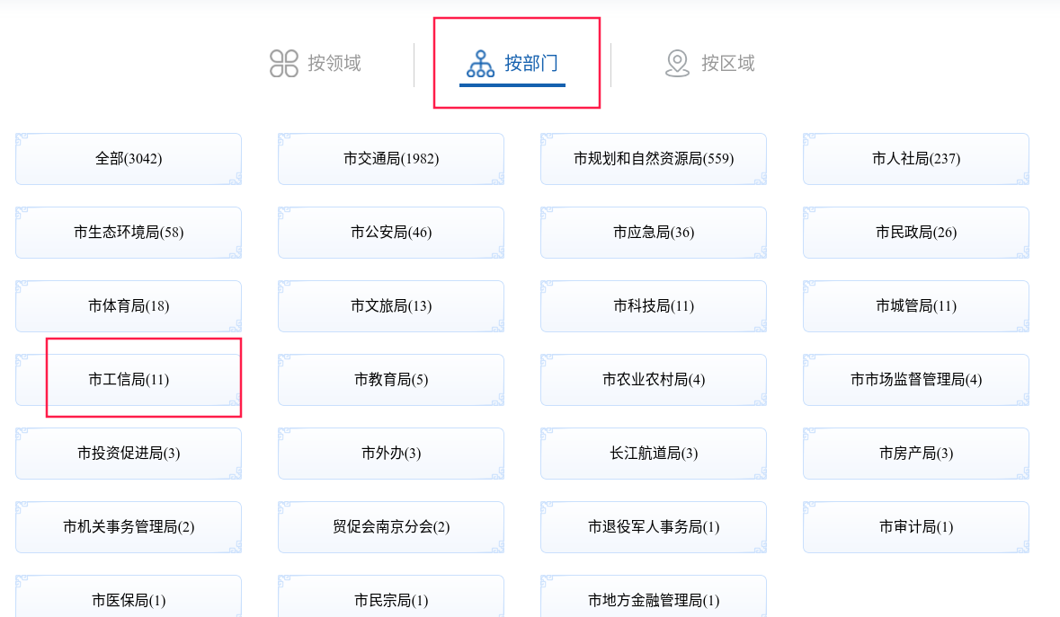
四、选择目录
选择想要的目录，直接可进行下载
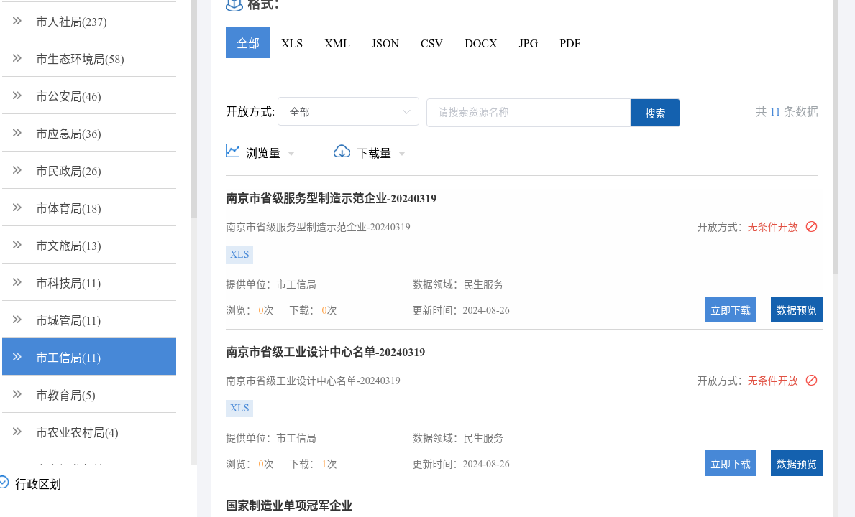

五、下载
找到数据下载列表，选择“下载”
